【料理名 】  №１  コロッケ風春巻きの  レタス包み | 高等学校名 | 高知県立 嶺北高等学校
【料理名 】  №１  コロッケ風春巻きの  レタス包み | チーム名 | Always Happy
【料理名 】  №１  コロッケ風春巻きの  レタス包み | 代表者氏名 | 澤田 凌
【 材料４人分 】
A ホワイトソース
- じゃがいも 450ｇ ※ 米粉 12ｇ
- 玉ねぎ 100ｇ ※ 牛乳 300ｍｌ
- ひき肉 150ｇ ※ 塩・こしょう 少々
- チーズ 4枚 ※ バター 16ｇ
- コーン 20ｇ
- 塩・こしょう 少々
- 油 小さじ1

トマトソース B

※ 油 小さじ1 ※ 春巻きの皮 8枚
※ 玉ねぎ 135ｇ ※ レタス 1玉
※ にんにく 1片 ※ チーズ 2枚

※ コンソメ 4ｇ
※ ケチャップ 小さじ2
※ 日本酒 ★ 大さじ2
※ トマト缶 1缶
※ ナス 1/2個
※ ピーマン 1個

材 料 費 1,655円 所要時間 ６0分

【 作り方 】
【 A 】
① 皮つきのじゃがいもを、塩（少々）入りのお湯でゆがく。
② 玉ねぎをみじん切りにする。
③ ゆがいたじゃがいもの皮をむき、マッシュする。
④ フライパンに油をひき、玉ねぎ・ひき肉を炒め、塩こしょうする。
⑤ 玉ねぎ・ひき肉に火が通ったら、バットに入れ粗熱をとる。
⑥ ボールに③④を入れて混ぜ、等分にし、中央にチーズを入れて俵型にまとめる。

【 トマトソース 】
① ナスは、さいの目切りにし、水にさらしておく。
② 玉ねぎ・にんにくをみじん切りにする。
③ フライパンに油をひき、中火でにんにく・玉ねぎを炒め、玉ねぎの色が変わったら
ナスを入れ炒める。
④ ナスの色が変わったら、トマト・★を入れとろみがつくまで煮詰める。

【 ホワイトソース 】
① フライパンにバターを入れ溶かす。
② ①に米粉を入れ、焦がさないように弱火で炒める。
③ ②に少しずつ牛乳を入れ炒める。
④ 塩こしょうで調味する。

【 B 】
① Aを春巻きの皮で包む。
② 半分に切った春巻きの皮にトマトソースを塗り①を包む。
③ ②をレタスで包む。
④ 半分に切った春巻きの皮にホワイトソーを塗り③を包む。
⑤ ④をレタスで包む。
⑥ 器に⑤を入れ、上にトマトソースとホワイトソースをかけ
チーズを乗せる。
⑦ 180℃に予熱しておいたオーブンで8～10分焼
⑧ オーブンから出し、盛り付ける。


【 料理名 】  №２  柚子チーズケーキ  ＆  柚子ドリンク | 高等学校名 | 高知県立 岡豊高等学校
【 料理名 】  №２  柚子チーズケーキ  ＆  柚子ドリンク | チーム名 | ジャージー
【 料理名 】  №２  柚子チーズケーキ  ＆  柚子ドリンク | 代表者氏名 | 近江川 郁那
【 材料４人分 】
チーズケーキ
※ 牛乳 A 500ｍｌ
※ レモン汁 大さじ3

※ レモン汁 小さじ1/2 ※卵白 ２個分
※ 卵黄 2個分 ※砂糖 ２５ｇ
※ 砂糖 B 5ｇ
※ 薄力粉 20ｇ
※ 生クリーム 30ｍｌ

柚子ソース

※ ホエー 40ｍｌ（クリームチーズを作った際にできる水分）
※ ゆず果汁 C 15ｍｌ
※ 砂糖 20ｇ
※ 柚子（レモン）の皮 少々

柚子ドリンク

※ ホエー 400ｍｌ
※ 砂糖 40ｇ
※ 柚子果汁 30ｍｌ
※ バニラエッセンス 2～3滴

材 料 費 500円 所要時間 40分

【 作り方 】
下準備 ： 卵を室温に戻しておく。オーブンを160℃に予熱しておく。

【 柚子チーズケーキ 】

１．カッテージチーズを作る。
① 牛乳を弱火で40～60℃程度に温める。
② ①にレモン汁を加えて混ぜ、10分程度放置し、分離させる。
③ 水分（ホエー）が分離したらさらしでしっかりと水を切る。

２．１のカッテージチーズへ卵黄・砂糖・薄力粉・生クリームを加えてよく混ぜる。

３．卵白を泡立て、砂糖を２回に分けて加えメレンゲを作る。

４．２へ３のメレンゲを2～3回に分けて加え、まんべんなく混ぜる。

５．Cの材料にとろみがつくまで煮詰め、ソースにする。

６．ココットの皿に５のソースの1/2の量を入れ４の生地を入れた後、160℃のオーブンで
約１５分焼く。

７．バットに氷を入れ焼きあがった６を器ごと冷やし、残しておいた5のソースをかける。

８．柚子(レモン)の皮を千切りにし、中心に散らす。

【 柚子ドリンク 】

１．カッテージチーズをこした後の水分と砂糖・柚子果汁を小鍋に入れて加熱する。
（若干、とろみがつく程度）

２．１を鍋ごと氷水に浸け粗熱を取り、バニラエッセンスを加え、氷を入れたグラスに注ぐ。
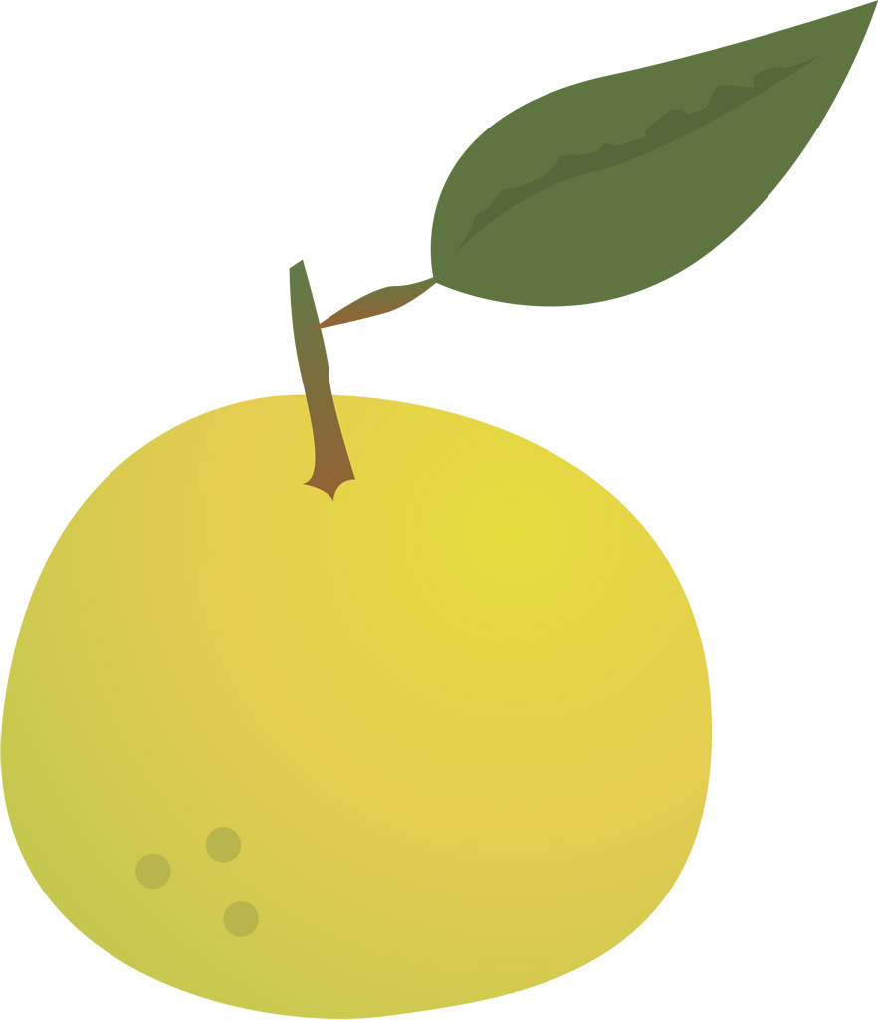

【 料理名 】  №３  ミルク豚汁 | 高等学校名 | 高知県立 岡豊高等学校
【 料理名 】  №３  ミルク豚汁 | チーム名 | ホルスタイン
【 料理名 】  №３  ミルク豚汁 | 代表者氏名 | 竹村 穂乃香
【 材料４人分 】
※ にんじん 4ｃｍ
※ じゃがいも 小2個
※ さつまいも 中1個
※ 大根 6ｃｍ
※ 豚肉 120ｇ
※ こんにゃく
※ 牛乳 300ｃｃ
※ みそ 大さじ4弱
※ ごぼう 4ｃｍ
※ 生姜 1/2片
※ だし汁 300ｃｃ
※ やっこねぎ

材 料 費 1,500円 所要時間 30分
【 作り方 】
【 ミルク豚汁 】
鍋にだし汁を入れて、じゃがいも・大根・人参を入れて火にかけ茹でる。
野菜が柔らかくなったら、生姜・豚肉を加えて煮る。
火が通ったら、みそを溶かして加える。
牛乳を加えて、沸騰直前で火を止める。
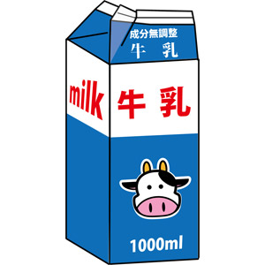

【 料理名 】  №４  クリーミーじゃがグラと  かりかりがレット | 高等学校名 | 高知県立 高知西高等学校
【 料理名 】  №４  クリーミーじゃがグラと  かりかりがレット | チーム名 | 小梅
【 料理名 】  №４  クリーミーじゃがグラと  かりかりがレット | 代表者氏名 | 竹崎 美玖
【 材料４人分 】
※ じゃがいもor里いもorさつまいも 6個
※ 牛乳 200ｃｃ
※ マグロ 100ｇ
※ しめじ 1/2束
※ 大葉 4枚
※ ちりめんじゃこ
※ オリーブオイル
※ トマト缶 1/2缶
※ 酒 100ｃｃ
※ 水 100ｃｃ
※ 生姜 1かけ
※ 砂糖 少々
※ めんつゆ 大さじ2
※ しょう油 大さじ1
※ 塩 少々
※ こしょう 少々
※ 粉チーズ 少々
※ クリームチーズ 少々
※ じゃがいも 2個

材料費 1510円 所要時間 60分

【 作り方 】
じゃがいも６個は、皮をむいて茹でる。
２個は千切りにして水につけておく。柔らかくなったら水を切り、潰して牛乳を加え
火にかけてなめらかになるまで混ぜ合わせる。
しめじをほぐし、マグロは１ｃｍ角に切って、さっと湯に通しておく。
フライパンを温めオリーブオイルを入れ、しめじ・マグロを炒める。
トマト缶・酒・水・生姜を入れて、煮立ったら砂糖・めんつゆ・しょう油を加えて
煮て水分をとばす。
カップにじゃがいもを入れて、その上にトマトソースをかける。
チーズ大葉をふりかける。
千切りにしたじゃがいもに粉チーズ・小麦粉・ちりめんじゃこ・大葉を加えて混ぜる。
フライパンにオリーブオイルを入れて、生地を薄くのばしてこんがり焼く。
皿に焼かないグラタンとじゃがいものガレットクリームチーズを添える。

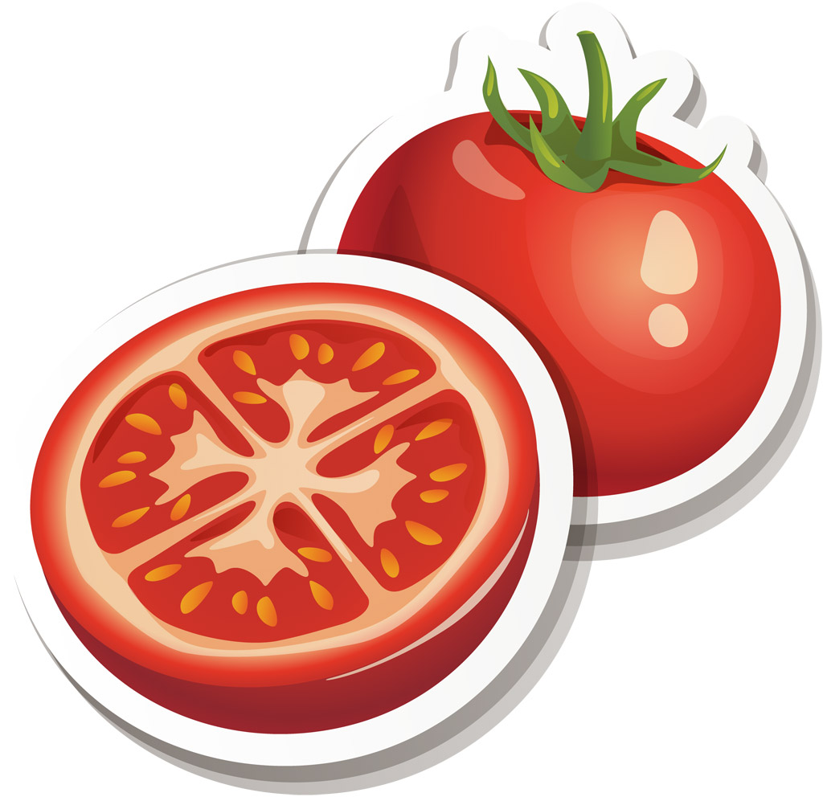

【 料理名 】  №５  生姜と柚子が香る  ２色ミルク団子 | 高等学校名 | 高知市立 高知商業高等学校
【 料理名 】  №５  生姜と柚子が香る  ２色ミルク団子 | チーム名 | 商業ばな奈
【 料理名 】  №５  生姜と柚子が香る  ２色ミルク団子 | 代表者氏名 | 山本 仁美
【 材料４人分 】
※ れいほく産100％米粉 200ｇ
※ 牛乳 200cc
※ バター ■ 10ｇ
※ 生姜 適量
※ 青のり 少々
※ 柚子 適量
※ しょうゆ 大さじ2
※ 砂糖 ▲ 大さじ3～4
※ みりん 大さじ1
※ 水 50ｃｃ
※ れいほく産100％米粉 大さじ1

材 料 費 約 400 円 所要時間 30 分

【 作り方 】
【 生姜と柚子が香る２色ミルク団子 】

① 牛乳を温めておく（レンジで1分）
② ボウルに米粉を入れて、少しずつ牛乳を加えながら耳たぶくらいの硬さまでこねる。
③ 団子を丸くする。
④ お湯をわかして3分ほどゆでる。
⑤ ゆでた団子を水で冷やす。
⑥ 冷やした団子をオーブントースターで５分焼く。
⑦ ■を、レンジで30秒加熱して混ぜ、▲は、全部混ぜて1分加熱し、さらに
混ぜて１分加熱する。
⑧ １．団子に■をかけて、青のりをふる。
２．▲をかける。



【 料理名 】  №６  ぽかぽかさっぱり  和風グラタン | 高等学校名 | 高知県立 春野高等学校
【 料理名 】  №６  ぽかぽかさっぱり  和風グラタン | チーム名 | はまちゃんズ
【 料理名 】  №６  ぽかぽかさっぱり  和風グラタン | 代表者氏名 | 濱田 詩織
【 材料４人分 】
※ 小麦粉 80ｇ
※ バター 80ｇ
※ 牛乳 700ｍｌ
※ コンソメ 2個
※ 白みそ 大さじ1/2
※ 高知県産かぼちゃ 100ｇ
※ ゆず 1個
※ 高知県産なす 2個
※ チーズ 適量
※ パン粉 適量
※ パセリ 適量
※ 生姜

材料費 1,008 円 所要時間 60 分
【 作り方 】
バターを鍋に入れ溶かし、小麦粉を少しずつ加えてよく混ぜる。
ある程度の塊になってきたら、少しずつ牛乳を加えて混ぜる。
コンソメを入れ混ぜた後、生姜・玉ねぎ・なすを入れて煮詰めて、白みそを入れて
ホワイトソースは、完成！

かぼちゃを茹でる。茹でた後ザルに上げて塩こしょうをしておく。
ホワイトソースを器に入れ、かぼちゃを乗せて少しずつ混ぜる。
チーズ・パン粉をかけて、ゆずをすりおろし、8分間焼いて完成！



